ESTATÍSTICA DESCRITIVA UNIVARIADA

Conceitos Preliminares

A Estatística tem o seu próprio vocabulário, tal como outros domínios do conhecimento.

DADOS ≡ são números com contexto e constituem o material bruto da Estatística

O professor regista a idade dos seus alunos
O estudante conta o número de colegas com idade superior a 15 anos

FONTES DOS DADOS - Os dados podem ter origem em várias fontes
Registos feitos por rotina
Inquéritos
Experiências
Fontes externas - bancos de dados, revistas de investigação,...
...

ELEMENTO ou UNIDADE ESTATÍSTICA ≡ é qualquer elemento que pode ser observado, qualquer que seja a sua natureza.

No exemplo anterior cada aluno é uma unidade estatística
cada colega é uma unidade estatística

VARIÁVEIS ≡ característica de uma unidade estatística que pode tomar valores diferentes para unidades estatísticas diferentes.

No exemplo anterior a idade é a variável em estudo

Se pretendermos conhecer a idade média dos alunos portugueses que frequentam o 10º ano, poderemos considerar dois métodos para encontrar uma resposta à questão:

- Avaliar a idade de todos os alunos portugueses do 10º ano
- Avaliar a idade de algumas dezenas de estudantes do 10º ano, tomados ao acaso.

POPULAÇÃO ≡ Conjunto de elementos possuindo características comuns, que se pretendem estudar.

AMOSTRA ≡ Subconjunto finito da população que se supõe representativo da população que se pretende estudar.

As populações são determinadas pela nossa esfera de interesse e podem ser finitas ou infinitas.

parâmetro ≡ é qualquer valor característico da população.

estatística ≡ é qualquer valor característico da amostra

Questão:
Para cada um dos exemplos seguintes, responda:
- Qual é a população que está a ser estudada?
- Qual é a amostra que está a ser analisada?
- Quais são as unidades estatísticas?
- Quais são os dados estatísticos?

Exemplo1: Num estudo sobre 200 famílias da cidade de Beja concluiu-se que 20% têm pelo menos uma criança em idade escolar.

Exemplo2: Num estudo realizado com 500 estudantes, verificou-se que o resultado médio na prova global de matemática do 9º ano é 42%.

Classificação das Variáveis

No início de uma investigação devemos ter sempre presente quais as características comuns à população em estudo que pretendemos analisar...

Em Estatística, consideramos sempre o estudo de variáveis aleatórias, isto é, cujos valores numéricos são determinados por uma experiência aleatória.

As variáveis aleatórias podem ser classificadas segundo a natureza dos valores que podem tomar:

VARIÁVEIS A. DISCRETAS ≡ São variáveis que podem tomar um nº finito ou infinito numerável de valores.

nº de alunos por turma

VARIÁVEIS A. CONTÍNUAS ≡ São variáveis que podem tomar uma infinidade não numerável de valores.

idade do pessoal, docente e discente, de uma escola.

VARIÁVEIS A. QUALITATIVAS ≡ São variáveis que só podem ser categorizadas.

tipo de pessoal existente numa escola: docente, discente, funcionários.

VARIÁVEIS A. QUANTITATIVAS ≡ São variáveis que podem ser medidas ou referenciadas por números

notas que constam na pauta da turma A.

ESCALA NOMINAL
Um dado é nominal se definir simplesmente a pertença dum elemento a um conjunto ou a uma categoria não hierarquizada (não ordenadas). As categorias podem ser representadas por números. Só a relação de igualdade tem significado.

sexo; profissão; nomes próprios numa turma...

ESCALA ORDINAL
Os dados ordinais são os que se obtêm, classificando os elementos por ordem de grandeza, segundo um dos seus atributos. Pode atribuir-se a cada dado uma ordem ou então situar os dados nas diferentes categorias hierarquizadas. Têm significado a relação de igualdade e a relação de ordem.

. os alunos podem ser ordenados do mais alto para o mais baixo, atribuindo-se a ordem 1 ao mais alto; acordo/desacordo expresso numa escala de 1 a 5...

ESCALA MÉTRICA: INTERVALO ou RAZÃO
Escala de Intervalo: O zero da escala não corresponde à ausência da propriedade (zero arbitrário). Têm significado a relação de igualdade, a relação de ordem e as operações de adição e subtracção.

. temperatura avaliada em graus Celsius: zero graus não corresponde à ausência de temperatura; número de palavras de uma lenga-lenga correctamente memorizadas...

Escala de Razão: O zero da escala corresponde à ausência da propriedade medida (zero absoluto). Têm significado a relação de igualdade, a relação de ordem e as operações de adição, subtracção e multiplicação.

. classificação de um aluno num teste de conhecimentos (0-20 valores); peso; altura...
Transformação de Escalas

Quando se têm dados avaliados numa escala, geralmente, é possível transformá-los numa escala menos precisa... Ao efectuar esta transformação, perdemos informação....

Por vezes, também é possível passar dum nível de medida baixo a um nível mais elevado, afinando a medida e, em particular, o instrumento de medição.

Para descrever uma situação, somos muitas vezes levados a transformar ordens ou dados métricos em duas categorias - dicotomizar os dados.

O resultado de um aluno num exame, pode ser substituido por aprovação ou reprovação, consoante o aluno teve mais ou menos de 50%.

Questão:
Para cada um dos exemplos seguintes, classifique as variáveis em estudo:

Exemplo1: Num estudo sobre 200 jovens estudantes fez-se um inquérito tendo como objectivo o estudo das seguintes características:
. Altura
. Número de irmãos
. Distância a que se encontram da escola
. Número de pessoas do agregado familiar
. Área de estudos
. Profissão que deseja ter

Exemplo2: Numa determinada escola em regime experimental, realizou-se um estudo sobre o insucesso escolar, tendo-se registado para cada aluno:
. Classificação final em cada disciplina: insuficiente, suficiente, elevado
. Resultado num exame final global: aprovado ou reprovado
. Resultados obtdos num teste sobre capacidade de raciocínio: escala de 0% a 100%
. Opinião sobre o método de ensino usado: de 1 (desacordo total) a 5 (acordo total)
Os Dados Estatísticos e a sua Recolha

Os dados estatísticos resultam da observação de características das unidades estatísticas de uma população.

Para obter amostras das populações podemos utilizar muitos processos, mas, para podermos inferir conclusões para as populações (Inferência Estatística) de onde foram retiradas, as amostras têm que ser amostras aleatórias, isto é, cada elemento da população tem que ter igual oportunidade/probabilidade de ser escolhido.

É da selecção da amostra que dependem as conclusões que vão ser generalizadas à população.

Como havemos, então, de proceder para obtermos amostras aleatórias?

AMOSTRAGEM
(Estudo de métodos que permitem seleccionar amostras de pequena dimensão relativamente à dimensão da população, assegurando resultados para a população muito próximos da realidade)

A escolha das unidades estatísticas a observar coloca as seguintes questões:
- Qual a dimensão que a amostra deve ter?
- Como escolher as unidades estatísticas de entre todos os elementos da população?
- Qual o grau de precisão pretendido ao extrapolar os resultados da amostra para a população?
.....
Vejamos, então, alguns dos métodos de amostragem probabilísticos:

AMOSTRAGEM ALEATÓRIA SIMPLES
Este método consiste em extrair, ao acaso, da população o número de elementos fixado como dimensão da amostra. Há diversos métodos para extrair ao acaso: tiragens, tabelas de números aleatórios, geração de números aleatórios por computador.

AMOSTRAGEM SISTEMÁTICA
Elabora-se uma lista de forma sistemática, usando-se um critério de selecção (cada n-ésimo indivíduo é escolhido para pertencer à amostra).

A amostragem sistemática conduz sempre à obtenção de amostras aleatórias?

AMOSTRAGEM ALEATÓRIA ESTRATIFICADA "Estratos" são as subpopulações (dimensão Νi) em que foi dividida a priori a população, e que diferem umas das outras relativamente a uma característica observada. Em seguida, extrai-se aleatoriamente em cada estrato, subamostras (dimensão ni). A frequência dum estrato de qualquer amostra é propocional à frequência do estrato correspondente na população: Ni /N= n_{i}/n .

AMOSTRAGEM INTENCIONAL OU EMPÍRICA
Quando se têm razões suficientes para pensar que um grupo é representativo duma população, pode tomar-se esse grupo como amostra.

Os problemas da amostragem

Introdução

Quando realizamos uma recolha de dados somos confrontados com inúmeras "peças" de informação desorganizadas - os dados brutos!

Essa informação desorganizada não dá uma ideia muito clara das características do fenómeno em estudo. Assim, geralmente, após a obtenção da amostra (recolha dos dados), vamos:

I) Organizar os dados:
⬥ ordenar
⬥ classificar
⬥ codificar

II) Representar os dados:
representar as distribuições de frequências através de tabelas e representações gráficas.

III) Descrever as distribuições de frequências com números:
⬥ calcular as medidas representativas da distribuição

Distribuições de Frequências

Exemplo 1:

Os alunos de uma turma responderam a um teste de 20 questões, obtendo um ponto por cada resposta correcta.

19, 0, 17, 3, 17, 4, 9, 9, 16, 4, 7, 9, 13, 9, 13,
7, 13, 9, 9, 13, 8, 11, 8, 8, 10, 9, 9, 10,10,10

Podemos, então, perguntar quantos alunos obtiveram a nota 0, quantos obtiveram a nota 1, ..., quantos obtiveram a nota 20.

A resposta com os dados desorganizados não é fácil...

Mas, se construirmos uma tabela, verificamos que:

Nota - xi | 0 | 1 | 2 | 3 | 4 | 5 | 6 | 7 | 8 | 9 | 10 | 11 | 12 | 13 | 14 | 15 | 16 | 17 | 18 | 19 | 20
Frequência da nota obtida - Fi | 1 | 0 | 0 | 1 | 2 | 0 | 0 | 2 | 3 | 8 | 4 | 1 | 0 | 4 | 0 | 0 | 1 | 2 | 0 | 1 | 0

Ao quadro/tabela assim obtida, chamamos distribuição das notas dos alunos da turma.

Podemos ainda, introduzir na tabela de frequências, outros elementos adequados para responder a certos tipos de questões:

⬥ quantos alunos é que tiveram nota inferior ou igual a 9;
⬥ qual a % de alunos com nota 13.

Para responder a estas questões vamos introduzir alguns conceitos:

DADOS BRUTOS ≡ Conjunto de dados estatísticos sem qualquer tipo de organização/classificação

DADO ESTATÍSTICO - xi ≡ Valor observado por uma variável aleatória

DIMENSÃO DA AMOSTRA ≡ n

FREQUÊNCIA ABSOLUTA - Fi ≡ Número de vezes que se repete o valor da i-ésima observação

FREQUÊNCIA RELATIVA - fi ≡ É o quociente entre a frequência absoluta e dimensão da amostra ($f_{i}=\frac{F_{i}}{n}$).

FREQUÊNCIA ACUMULADA - Fac ≡ O valor da frequência acumulada até um certo valor (classe) da v.a., obtém-se adicionando à sua frequência absoluta, o valor(es) da(s) frequência(s) absoluta(s) anterior(es).

DISTRIBUIÇÃO DE FREQUÊNCIAS PERCENTUAIS - fi% ≡ É a distribuição de frequências expressa em percentagens

Exemplo 1:
n = 30

xi | 0 | 1 | 2 | 3 | 4 | 5 | 6 | 7 | 8 | 9 | 10 | 11 | 12 | 13 | 14 | 15 | 16 | 17 | 18 | 19 | 20
Fi | 1 | 0 | 0 | 1 | 2 | 0 | 0 | 2 | 3 | 8 | 4 | 1 | 0 | 4 | 0 | 0 | 1 | 2 | 0 | 1 | 0
Fac | 1 | 1 | 1 | 2 | 4 | 4 | 4 | 6 | 9 | 17 | 21 | 22 | 22 | 26 | 26 | 26 | 27 | 29 | 29 | 30 | 30
fi | .03 | 0 | 0 | .03 | .07 | 0 | 0 | .07 | .10 | .27 | .13 | .03 | 0 | .134 | 0 | 0 | .03 | .07 | 0 | .03 | 0

Houve 17 alunos com nota inferior ou igual a 9 e a percentagem de alunos com nota igual a 13 foi de 13%.

Representações Gráficas de uma Distribuição

A apresentação de um conjunto de dados através de uma representação gráfica fornece uma primeira informação rápida e fácil de compreender sobre a distribuição em estudo...

Os métodos de representação gráfica diferem consoante a natureza da característica em estudo.
Teremos, pois, que considerar o caso qualitativo e o caso quantitativo.

. Caso Qualitativo

Para dados discretos, os gráficos mais usados são os gráficos circulares ou sectoriais e os diagramas de barras.

O gráfico circular ou sectorial é um dos mais simples recursos gráficos, dado que consiste num círculo cujos sectores somam 100% das observações.

Exemplo 3:

Considere a distribuição relativa ao estado civil de 100 alunos que frequentam o curso nocturno de um determinado curso do ensino superior:

Estado civil | Frequência - F_{i}
Solteiro | 32
Casado | 41
Divorciado | 19
Viúvo | 8

e representemos esta distribuição num gráfico circular
Também podemos representar esta distribuição num diagrama de barras, tomando um sistema de eixos cartesianos e considerando no eixo das abcissas as categorias que a variável pode tomar e nas ordenadas, as frequências absolutas, relativas ou percentuais e desenhando as respectivas barras:

. Caso Quantitativo

A representação gráfica de distribuições de frequências de variáveis quantitativas são diversas e diferem consoante a natureza da escala de medição, do agrupamento ou não em classes e, ainda, por vezes, da própria dimensão da amostra.....

Uma representação gráfica frequentemente usada para este tipo de dados é o polígono de frequências, que se obtém tomando um sistema de eixos cartesianos e considerando no eixo das abcissas os valores observados para variável ou os pontos médios das classes, e nas ordenadas, as frequências absolutas, relativas, percentuais, ou acumuladas. Os pontos do plano, assim obtidos são unidos por segmentos de recta ("polígonos")...

Para representar graficamente uma distribuição de dados agrupados em classes, podemos traçar um diagrama de áreas, designado por histograma, formado por uma sucessão de rectângulos adjacentes, tendo cada um por base um intervalo de classe e por altura a respectiva frequência.

Exemplo 4:

As notas de um teste de Informática (0 a 100), obtidas pelos alunos de uma turma têm a seguinte distribuição:

Classes | Fi | xi | fi% | Fac
45 - 49 | 3 | 47 | 20% | 3
50 - 54 | 3 | 52 | 20% | 6
55 - 59 | 5 | 57 | 33% | 11
60 - 64 | 4 | 62 | 27% | 15
Σ | 15 |  | 100%

Histograma e Polígono de Frequências Absolutas

Histograma e Polígono de Frequências Percentuais

Histograma e Polígono de Frequências Acumuladas

Além destas representação gráficas, existem, hoje, outros tipos de representação....

Podemos, por exemplo, referir outro tipo de diagrama, o diagrama de extremos e quartis ou caixa de bigodes.
Esta representação é um procedimento gráfico que utiliza cinco medidas estatísticas:

Min Q₁ Me Q₃ Max
(o mínimo) (o 1º quartil) (a mediana) (o 3º quartil) (o máximo)

Por esta razão, este diagrama também é conhecido como resumo de cinco números.

Exemplo 5:

Numa amostra de 25 estudantes inquiriu-se o tempo (em minutos) que necessitaram para completar um determinado trabalho de casa e obtiveram-se os seguintes resultados:

32 26 45 28 49
19 38 41 63 46
24 42 37 40 64
47 34 30 45 18
33 45 61 42 30

Neste exemplo estes cinco números são:

18 30 40 45.5 64

Caixa de Bigodes

Estes diagramas permitem colocar em destaque: a simetria e a dispersão dos resultados revelando-se, por isso, de grande utilidade na comparação de diversos conjuntos de dados.
Voltaremos a referir-nos a esta representação gráfica, quando tivermos aprendido a determinar estes cinco importantes números!
Medidas Descritivas

Vimos que:

- uma distribuição de frequências contém toda a informação recolhida sobre a característica em estudo;
- uma representação gráfica dessa distribuição dá uma imagem sugestiva do comportamento do fenómeno em estudo, facilitando a sua interpretação e compreensão.

Mas, utilizando estes processos, é difícil comparar, por exemplo, os resultados obtidos num exame comum pelos alunos de duas escolas.
Todavia, facilita-se a comparação, se em vez de, comparar todos os resultados, se confrontarem certas medidas - medidas descritivas - que descrevem ou representam de forma sintetizada, a situação do conjunto.

Medidas de Localização

Em qualquer grupo de pontuações, as medidas mais típicas são as de tendência central, que nos permitem localizar os valores centrais da distribuição.

Medidas de tendência central

Média Mediana Moda
- Média aritmética

A média aritmética é a medida de tendência central mais comum.

A média indica-nos a pontuação típica de um conjunto de notas, o aproveitamento/rendimento médio de toda a turma, ..

A média aritmética é calculada a partir da soma todos os dados dividida pela dimensão da amostra recolhida. Obtêm-se facilmente e a sua interpretação não apresenta dificuldades.

Contudo, ao considerar todos os dados, é muito sensível a dados extremos.

OUTLIERS

um aluno que devolva uma folha de exame em branco obriga a diminuir artificialmente a média das classificações da turma

- Mediana

A mediana é a principal concorrente da média como medida de localização. Enquanto a média é calculada a partir de todas as observações, a mediana é definida pela sua posição central na sucessão ordenada das observações. A mediana divide, pois, a distribuição das observações em duas partes com igual dimensão e define-se por:

A mediana, m_{e} , é o valor da variável até ao qual se tem 50% das observações (e após o qual se tem 50% das observações), isto é, a mediana é o valor máximo de 50% das observações

- Moda

A moda é o valor de uma distribuição que ocorre com maior frequência. Se existirem dois valores igualmente frequentes, a distribuição diz-se bimodal, ou se são mais de dois, a distribuição toma o nome de multimodal. A moda define-se assim:

A moda, m_{o} , é o valor da variável que ocorre com maior frequência

A moda é a medida de localização com menor informação, sendo contudo, de grande importância, para as escalas nominais.

- Percentis (quantis)

Para além das medidas de tendência central, que acabámos de estudar, é muitas vezes importante, determinar outras medidas de localização, como os percentis.
Os percentis são números que dividem a sucessão ordenada das observações em intervalos, todos eles com o mesmo número de elementos.

Um percentil de ordem p, 0<p<100, P_{p} , é o valor da variável até ao qual se tem p% das observações, e após o qual se tem (100-p)% das observações, isto é, o valor máximo de p% das observaçõesou o valor mínimo de (100-p)% das observações.

A mediana é o percentil de ordem 50, P₅₀.
Em particular, distinguem-se determinados percentis: os quartis. Estes dividem a distribuição ordenada de valores em 4 intervalos, todos eles com o mesmo número de elementos.

Um aluno cuja classificação se situe no 3º quartil (Q₃ ou P₇₅) ultrapassa 75% das classificações da turma..

Se, num exame, o percentil 95 corresponde à nota 13, então 95% dos alunos obtiveram notas inferiores a 13 (apenas 5% obtiveram valores acima de 13).

Comparação das Diversas Medidas de Localização

(1) Média

A)Vantagens
A1. É bem definida, facilmente interpretável e fácil de calcular.
A2. Presta-se bem aos tratamentos algébricos
A3. Põe em jogo os valores de todos os dados

B)Desvantagens
B1. É muito influenciada pelos dados extremos
B2. A média não tem sentido se a unidade de medida não for sempre a mesma em toda a escala. É, pois, preciso que os números com que se calcula a média sejam dados métricos.

(2) Mediana

A) Vantagens
A1. É bem definida, facilmente interpretável e fácil de interpretar.
A2. Não é influenciada pelos extremos e pelos casos aberrantes. Dá-nos uma medida mais real da tendência central quando notas muito extremas desequilibram a média.
A3. A mediana (e todos os percentis) permite-nos comparar notas de diversas disciplinas independentemente do tipo de critério de classificação usado pelos professores.

B) Desvantagens
B1. Não tem em conta todos os dados.
B2. Não se presta ao tratamento algébrico.

(3) Moda

A)Vantagens
A1. É facilmente interpretável e muito fácil de determinar, embora não seja tão bem definida como a média ou a mediana.
A2. Não é influenciada pelos extremos nem pelos casos aberrantes.
A3. O estudo da moda pode pôr em evidência a heterogeneidade dum grupo.

B)Desvantagens
B1. Não tem em conta todos os dados, não representando fielmente a distribuição.
B2. Não se presta a tratamento algébricos.

(4) Percentis

A)Vantagens
A1. Os percentis são úteis para poder fazer comparações, situando o indivíduo em relação ao seu grupo.

Um aluno pode ter um 14 em Matemática e um 10 em Física e, no entanto, estar em ambas as disciplinas no percentil 60.

A2. Os percentis têm a vantagem de serem muito fáceis de compreender, sendo um bom método para interpretar os resultados de qualquer teste escolar.

Responder correctamente a 35 perguntas de um teste, diz muito pouco; mas se soubermos que aquele que respondeu a 35 perguntas supera 80% do grupo ...

B)Desvantagens
B1. A distância entre os percentis não é uniforme, não se podendo considerar uma unidade que se possa tratar aritmeticamente.

Nota:
Realcemos que, consoante a escal de medição da variável em estudo, assim variam as medidas de localização que podemos calcular:

 | Moda | Mediana | Média
Nominais | X
Ordinais | X | X
Métricos | X | X | X

Exemplo:
Registamos o tempo (em min) de realização do trabalho de casa, em 25 estudantes e obteve-se:

 Resultados do exemplo obtidos no SPSS:
SPSS:  Analyse  Descriptive Statistics  Frequencies [ Statistics …[ plots …]]

Podemos concluir que:
- O tempo médio de execução do trabalho de casa é 39,16 min.(média)
- 50% dos estudantes executam o trabalho de casa num tempo máximo de 40 min. (mediana)
- O mais frequente é que os estudantes executem o trabalho de casa em 45 min. (moda)

As Medidas de Localização e a Simetria

Quando analisamos uma distribuição de frequências, nomeadamente, através da sua representação gráfica, destaca-se não só o seu comportamento em termos de localização mas, também, relativamente à dispersão e à simetria.

Se o emprego da média, mediana e moda faz sentido, a assimetria pode estudar-se através da posição relativa destas três medidas de localização:

Assimetria | Posição relativa das três medidas
Distribuições simétricas  Distribuições enviesadas à esquerda  (assimétricas positivas)  Distribuições enviesadas à direita (assimétricas negativas) | média = mediana = moda  média > mediana > moda  média < mediana< moda

A assimetria, também pode estudar-se por meio do cálculo de coeficientes.
O coeficiente de Fisher, referido no output de SPSS do”explore”, e designado por SKEWNESS (SK) mede a assimetria da distribuição:

- Se SK<0, teremos ums distribuição assimétrica negativa.
- Se SK=0, teremos uma distribuição simétrica.
- Se SK>0, teremos uma distribuição assimétrica positiva.

Quando mais afastada o coeficiente estiver do valor zero, mais assimétrica é a distribuição em estudo.

DIAGRAMA DE EXTREMOS E QUARTIS

Neste output figura um outro tipo de diagrama, o diagrama de extremos e quartis ou caixa de bigodes (BOXPLOT).
Esta representação é um procedimento gráfico que utiliza cinco medidas estatísticas:

Min Q₁ Me Q₃ Max
(o mínimo) (o 1º quartil) (a mediana) (o 3º quartil) (o máximo)

Por esta razão, este diagrama também é conhecido como resumo de cinco números.

Medidas de Dispersão

Os dados de uma amostra podem estar concentrados em torno de uma média, ou pelo contrário, muito dispersos.

As medidas de localização que descrevem globalmente a amostra, são as mais típicas de um conjunto de dados, mas não dão qualquer informação sobre o modo como os dados estão distribuídos em torno da média, ou de outra medida de localização. Esta característica duma distribuição é muito importante, porque é o reflexo da variabilidade dos dados.

As medidas de dispersão avaliam a dispersão dos dados e, por consequência, a variabilidade do fenómeno em estudo.

Exemplo:

As idades dos professores de duas escolas podem ser muito diferentes mas ................. terem a mesma média:

Escola A : 40 22 19 38 43 20 18 24
Escola B : 26 32 24 30 29 26 32 25

Ambas as escolas têm professores com a mesma idade média, mas na escola A as idades são muito mais dispersas do que na escola B.

É, pois, evidente que nos faz falta uma medida de dispersão dum conjunto de dados

Existem diversas medidas de dispersão:

- Amplitude Total

É a diferença entre o maior valor observado e o menor valor observado.
Apesar de ser uma medida de dispersão fácil de calcular e de interpretar, não tem sentido se existirem dados aberrantes, pois fica dependente apenas destes valores.

No nosso exemplo:

Escola A: At = 43 - 18 = 25
Escola B: At = 32 - 24 = 8

- Desvio-Padrão e Variância

Apesar da amplitude total fornecer uma medida da dispersão dos dados, pensou-se criar outras medidas de dispersão que não dependessem, apenas, dos dois extremos. Surgiu, assim, uma medida de dispersão em relação à média:

A variância - s² - define-se como a média dos quadrados dos desvios em relação à média. O cálculo desta medida exige que se utilize os quadrados dos desvios, o que, evidentemente, modifica a unidade de medida inicial.
Definiu-se, então, o desvio-padrão $s=\sqrt{s^{2}}$ que devolve aos dados a sua unidade de medida inicial e é a medida de dispersão mais frequentemente utilizada.

O desvio-padrão constitui, pois, uma espécie de “média” dos desvios das observações em relação à média e é a medida de dispersão que tem interesse interpretar na prática, e não a variância.

Exemplo :

Idades dos professores nas escolas A e B:

Em que
$\underset{A}{\overset{−}{x}}=\text{28}$ $\underset{B}{\overset{−}{x}}=\text{28}$

$$s_{A}=\text{10},\text{46}$$

$$s_{B}=3,\text{16}$$

Na Escola B a dispersão das idades é menor.

Obs. Poderemos dizer que a dispersão dos dados numa amostra é fraca se s<15% da média; e é forte se s>30% da média.

- Amplitude inter-quartil

A amplitude inter-quartil é outra medida de dispersão baseada no primeiro e no terceiro quartis. Como esta medida exclui as maiores e as menores observações, tem maior estabilidade que a amplitude total ou mesmo o desvio padrão. A amplitude inter-quartil representa a amplitude do intervalo que compreende 50% das observações centrais.

IQ = Q₃ - Q₁

- Dispersão Relativa ou Coeficiente de Variação

A amplitude total, o desvio-padrão e a amplitude inter-quartil são medidas de dispersão que vêm expressas na mesma unidade da variável a que se referem - dispersão absoluta.

A conveniência de possuir medidas independentes da unidade da variável, devido ao facto de se pretender fazer um estudo comparativo de duas ou mais distribuições ou grupos de dados, levou à adopção de medidas de dispersão relativa.
Este facto, não significa que se recorra sempre a medidas de dispersão relativa, quando se pretende comparar distribuições: se os dados vierem na mesma unidade, se as suas médias não estiverem muito distanciadas e se os fenómenos forem da mesma natureza, podemos utilizar as medida de dispersão absoluta.

Uma medida de dispersão relativa muito usada é o Coeficiente de Variação:

O coeficiente de variação usa-se quando pretendemos comparar amostras:

- de unidades diferentes;

- com a mesma unidade, mas com médias muito diferentes.

 | Amplitude Total | Amplitude Inter-Quartil | Desvio-padrão | CV
Nominais
Ordinais | X | X
Métricos | X | X | X | X

Exemplo:

Considere duas amostras de indivíduos do sexo masculino:

 | Amostra 1 | Amostra 2
Idade | 25 anos | 11 anos
Peso médio | 68 Kg | 39 Kg
Desvio Padrão | 5 | 5

Pretendemos saber se o peso tem maior dispersão no grupo de 25 anos ou no grupo de 11 anos.

s₁ = 5

s₂= 5

O que podemos concluir?
Detecção de Outliers

Quando se pretende analisar um conjunto de dados para identificar valores extremos - outliers - é usual confrontar os possíveis candidatos com uma medida de dispersão estável.
Ora, a medida de dispersão mais resistente à presença de valores estranhos, habitualmente, próximos dos extremos, é a dispersão inter-quartis.
A detecção de outliers pode ser realizada através do diagrama de extremos e quartis (Boxplot).

Exemplo:

No exemplo das idades dos professores das duas escolas:

Escola A : 40 62 39 38 43 40 38 34
Escola B : 22 42 44 40 39 56 42 45

Analisemos um "output" de SPSS (Statistical Package for the Social Sciences):

ANEXOS

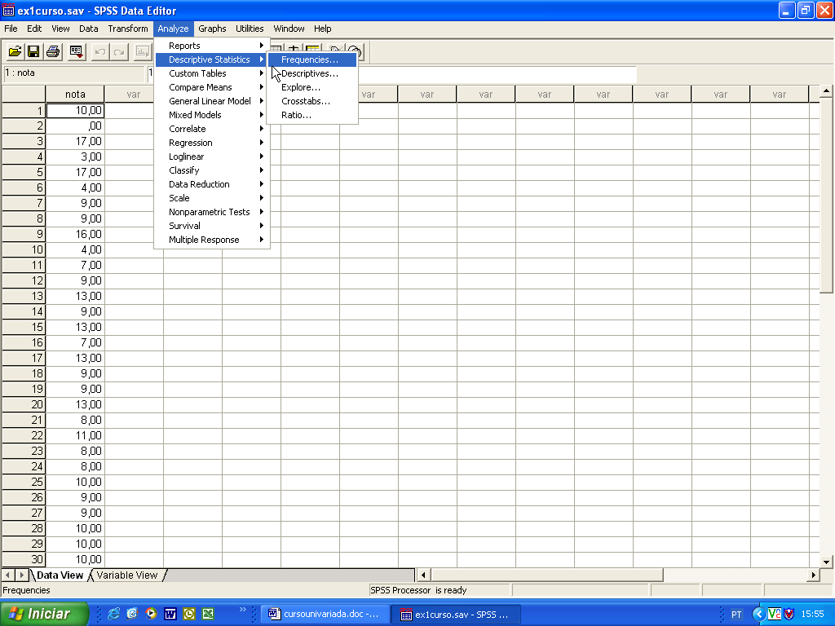

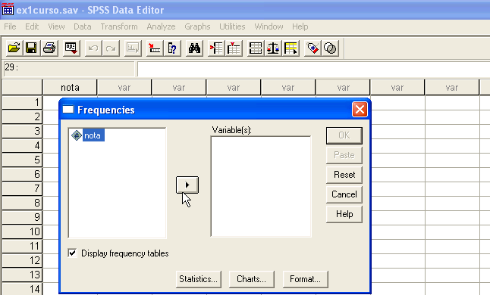

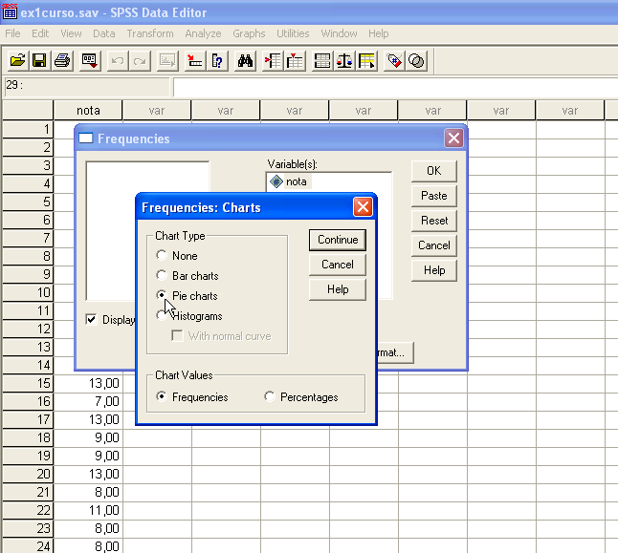

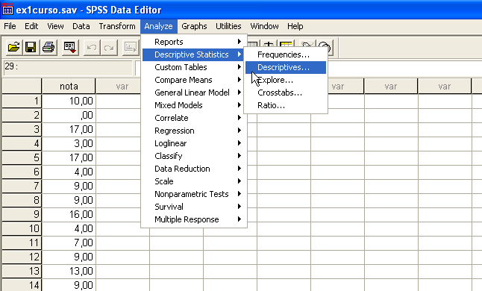

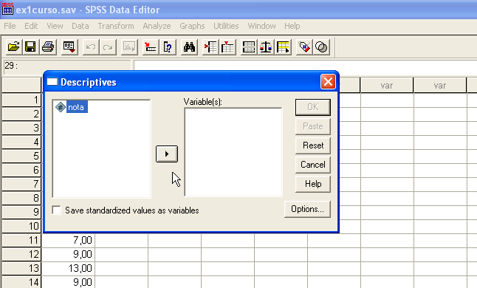

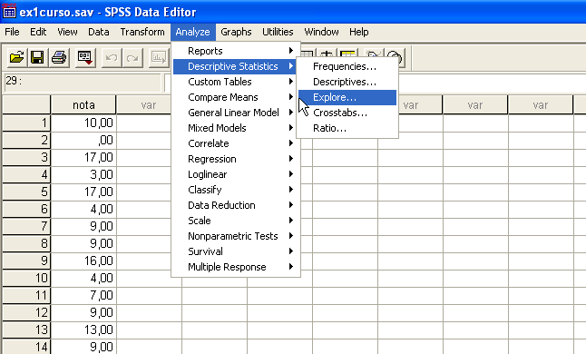
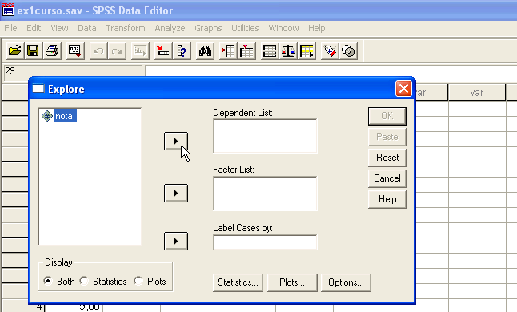

Estes gráficos são vulgarmente designados pela terminologia inglesa "pie"
Realcemos que, dado estarmos a representar dados qualitativos, em vez de rectângulos, deveríamos usar apenas linhas rectas (barras). Contudo, comummente os softwares estatísticos, utilizam esta apresentação....
Na população poderemos falar do parâmetro μ ( valor médio) correspondente à média aritmética da amostra $\bar{x}$.
Na população poderemos falar dos parâmetros σ (desvio padrão) e σ² (variância) correspondentes ao desvio padrão s e variância s² empíricos.

